Бесплатное обучение по курсу "Основы управления многоквартирным домом"
11.09.2015
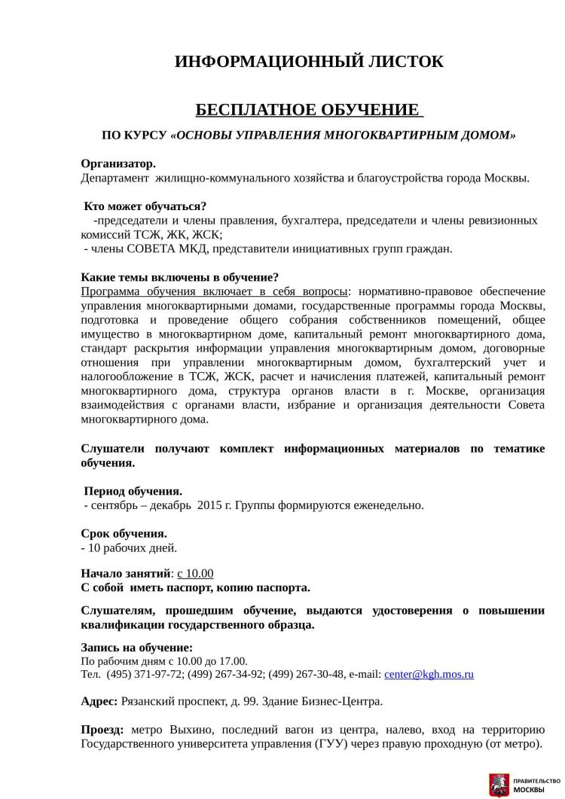

Адрес страницы: http://teplystan.mos.ru/reference-information/detail/2148462.html
Управа района Теплый Стан города Москвы

